Новости портала «Научная Россия»,
http://scientificrussia.ru/news/vsplesk-sejsmicheskoj-aktivnosti-v-oklahome-svyazan-s-metodami-dobychi-gaza, 04.07.2014 г.

Всплеск сейсмической активности в Оклахоме связан

с методами добычи газа
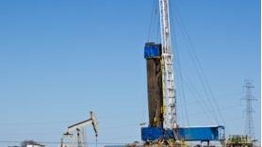
С начала года в Оклахоме на юге центральной части США зарегистрировано 240 землетрясений магнитудой 3,0 или выше, что вдвое больше подземных толчков такой силы, чем в Калифорнии, «сейсмическом центре» страны. До 2008 года, когда в Оклахоме началась массовая добыча газа и нефти путем закачивания воды в скважины, в штате отмечалось не более одного землетрясения такой силы в год.
Ученые из Корнелльского университета пришли к выводу, что пятая часть всех землетрясений в штате связана с четырьмя крупнейшими скважинами по добыче газа юго-восточнее Оклахома-сити. По мнению исследователей, деятельность на этих объектах может вызывать подземные толчки в радиусе до 35 километров от их расположения.
Один из авторов исследования исключает природное происхождение всплеска сейсмической активности в Оклахоме. Местные власти и ранее связывали землетрясения с новым методом добычи полезных ископаемых. При гидравлическом разрыве пласта в горных породах, прилегающих к буровой скважине, создаются трещины за счет давления закачиваемой жидкости.
Источник: www.scientificamerican.com

Комментарий Соловьева Д.А.,
Руководителя направления водно-энергетических исследований и возобновляемой энергетики, старшего научного сотрудника Института энергетической стратегии:

В последнее время с развитием технологий широкомасштабной добычи сланцевого газа появились две новые угрозы для экологии почв и подземных вод. Первая заключается в использовании большого количества химикатов, которые смешиваются с водой и песком, вторая - угроза возникновения сейсмических колебаний.
Операцию гидроразрыва пластов на одной территории приходится повторять до 10 раз в год. При гидроразрыве химическая смесь пропитывает породу, что ведёт к загрязнению больших территорий, а также грунтовых вод, что приводит к целому ряду негативных последствий, среди которых:
- заражение грунтовых вод химическими реактивами для гидроразрыва;
- разрушительные процессы в самом грунте и в почве, вплоть до сейсмической нестабильности и землетрясений;
- заражение почвы от слива отработанной воды и множества других сопутствующих технологических факторов;
- загрязнение воздуха выбросами не только углеводородов, но токсичными веществами, входящими в раствор используемый для гидроразрыва;
- проседание почвы в местах гидроразрыва.

При осуществлении гидроразрыва пласта с помощью мощных насосных станций в скважину производят закачку так называемых «жидкостей разрыва» (гель, в некоторых случаях вода либо кислота). Для поддержания трещины в открытом состоянии в терригенных коллекторах используется расклинивающий агент-проппант, в карбонатных - кислота, которая разъедает стенки созданной трещины. Эти агрессивные вещества могут попадать в водоносные слои и, соответственно, загрязнять их. Главной же экологической проблемой, является возможность загрязнения водоносных пластов метаном и используемыми растворами. Даже очищенный буровой раствор, в котором на химические добавки приходится всего 1-2%, способен отравить грунтовые воды, тем более, что из скважин поднимают только треть используемой воды. Некоторые компоненты, которые применяют для достижения требуемой вязкости жидкости разрыва, имеют канцерогенный характер, поэтому их попадание в пласты, содержащие подземные воды, опасно. К тому же, трещины от гидроразрыва могут распространяться вверх, загрязняя грунтовые воды закачиваемой жидкостью или способствуя поступлению в них метана.
Операция гидроразрыва нередко приводит к возникновению сейсмических колебаний почвы. Случаи, отмеченные в Оклахоме (США) можно отнести к мини-землетрясениям, которые возникают за счет давления закачиваемой в пласт жидкости. Эта взаимосвязь стала причиной общественного беспокойства и подняла вопросы безопасности и риска повреждения домов и объектов инфраструктуры, особенно, когда добыча сланцевого газа проводится в зонах сейсмической опасности, которыми охвачены многие регионы мира (рис.1). Сейсмическая активность может также стать причиной загрязнения воды, т.к. в породе образуются новые трещины и разломы.
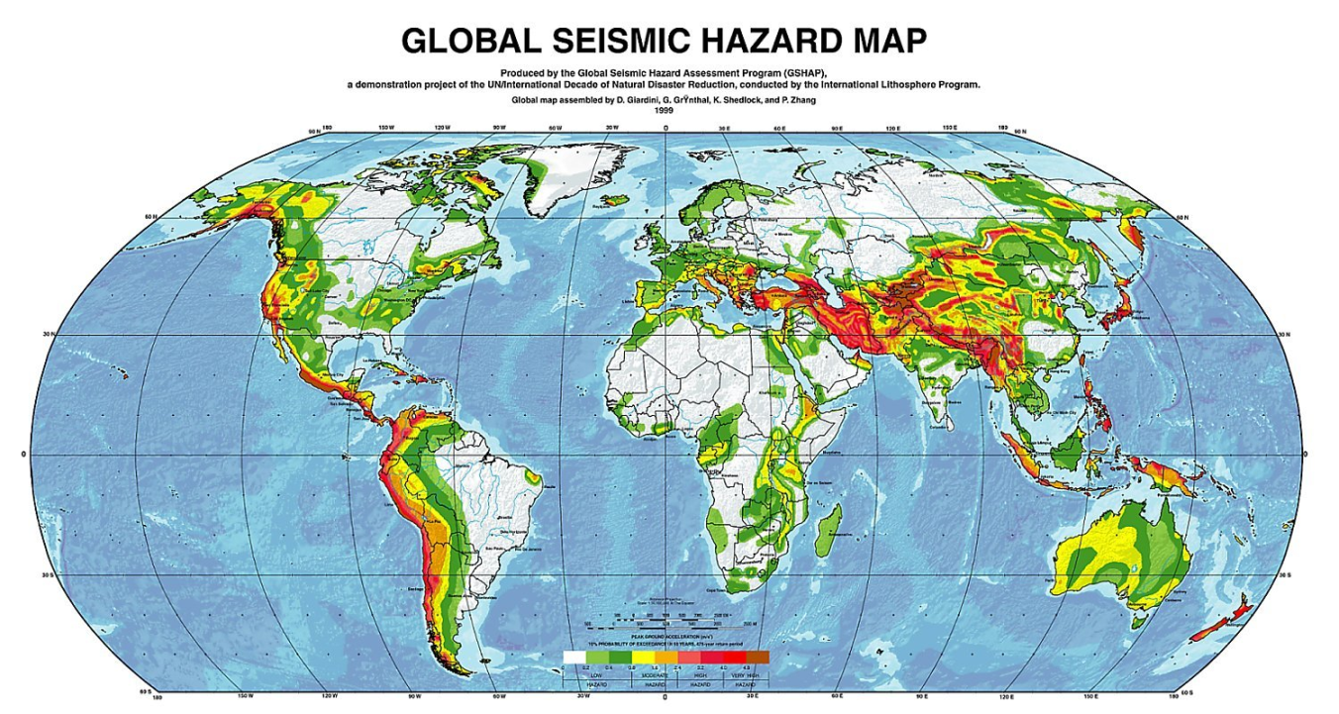
Рис.1. Мировая карта сейсмоопасных зон
Источник: http://ukrprojekt.com/images/articles/interesting/seismic_hazard/seismic_hazard-1.jpg.

По информации Coal Gide (http://coalguide.ru) c 2008 года в центральных районах США отмечен четырехкратный рост числа землетрясений с магнитудой три балла и выше. Согласно выводам департамента природных ресурсов штата Огайо, эти события «почти наверняка» были вызваны использованием скважин-хранилищ для закачки сточных вод, образующихся при гидроразрыве. Есть мнение, что сточные воды «смазывают» линии разлома и провоцируют сдвиг породы по ним.
Компании Cuadrilla Resources, которая проводит гидроразрыв в Приз Холл, в Ланкашире, пришлось приостановить работы из-за двух землетрясений магнитудой 1,5 и 2,3 балла, произошедших в апреле и мае 2011 года. Эксперты, исследовавшие причины землетрясений, утверждают, что они могли быть спровоцированы гидроразрывом. Независимое научное исследование, заказанное правительством Великобритании, подтвердило, что «землетрясение было вызвано непосредственным нагнетанием жидкости» во время операции гидроразрыва и признало, что невозможно «категорически исключить возможность возникновения новых землетрясений». Тем не менее, в нем был сделан вывод, что операторы могут продолжать проводить гидроразрыв, при условии эффективного управления процессом. Хотя совершенно очевидно, что риски, порождаемые землетрясениями (угроза нарушения целостности скважин или деформации обсадных колонн, которые могут спровоцировать утечки), были авторами недооценены.

